W dniu 05.11.2022 r. w Zespole Szkół Sportowych w Człuchowie przy ulicy Koszalińskiej 2 odbył się turniej rozstawieniowy Kinder Joy of moving w kat. „2”, „3”, „4” dziewcząt .
W I etapie turnieju w kat. „2” drużyny zostały rozlosowane do 12 grup po 6 drużyn. W grupach rywalizowano systemem „każdy z każdym” jeden set do 21 punktów.
W kolejnym etapie każda z drużyn rozegrała mecz półfinałowy według zajętych miejsc w grupach.
Po meczach półfinałowych rozegrane zostały mecze „krzyż”, które decydował o miejscach w poszczególnych ligach, które rozegrane zostaną podczas pierwszego turnieju eliminacyjnego
W I etapie turnieju w kat. „3”drużyny zostały rozlosowane do 6 grup. W grupach rywalizowano systemem „każdy z każdym” jeden set do 21 punktów.
W kolejnym etapie pierwsze 2 drużyny z każdej z grup rozegrały mecze półfinałowy o wejście do grupy finałowej.
Po meczach półfinałowych drużyny zostały przydzielone według zajętych miejsc w I etapie do kolejnych grup, w których rywalizowały systemem „każdy z każdym” o miejsca do końcowej klasyfikacji.
W I etapie turnieju w kat. „4” drużyny zostały rozlosowane do 6 grup. W grupach rywalizowano systemem „każdy z każdym” jeden set do 21 punktów. W kolejnym etapie każda z drużyn rozegrała mecz półfinałowy, który decydował o zajętych miejscach w poszczególnych ligach w klasyfikacji końcowej.
W turnieju wzięło udział:
w kat. „2” - 69 drużyny, 168 zawodniczek
w kat. „3” – 36, drużyn – 144 zawodniczek
w kat. „4” - 33 drużyn – 165 zawodniczki
Rozegrano łącznie 420 meczy. Na zakończenie turnieju wszyscy uczestnicy otrzymali batony kinder bueno, wodę niegazowaną. Organizatorem turnieju był Bartosz Węgrzyn z klubu UKS ZSS Człuchów. Dziękujemy wszystkim trenerom i wolontariuszom klubu UKS-ZSS Człuchów za sprawne przeprowadzenie zawodów.
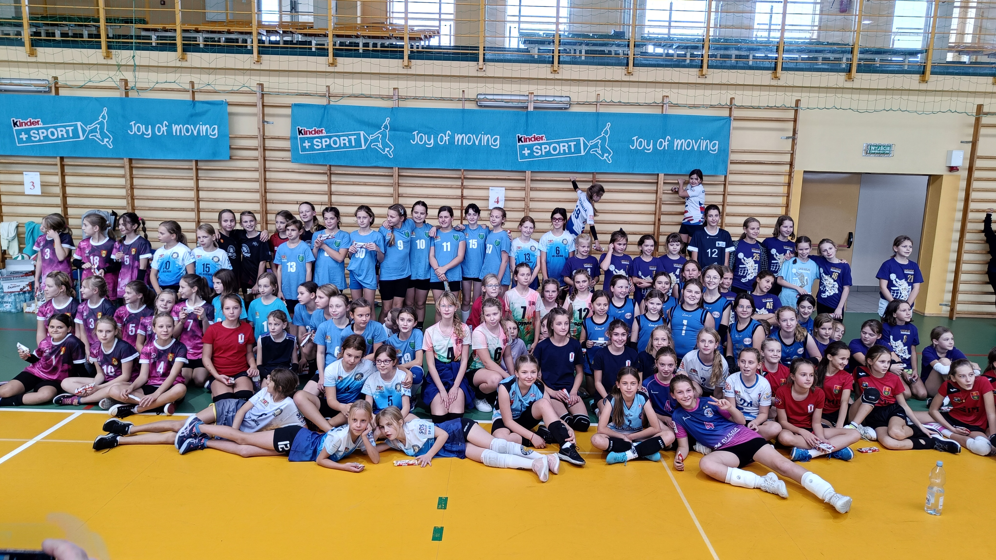
Dwójki dziewcząt

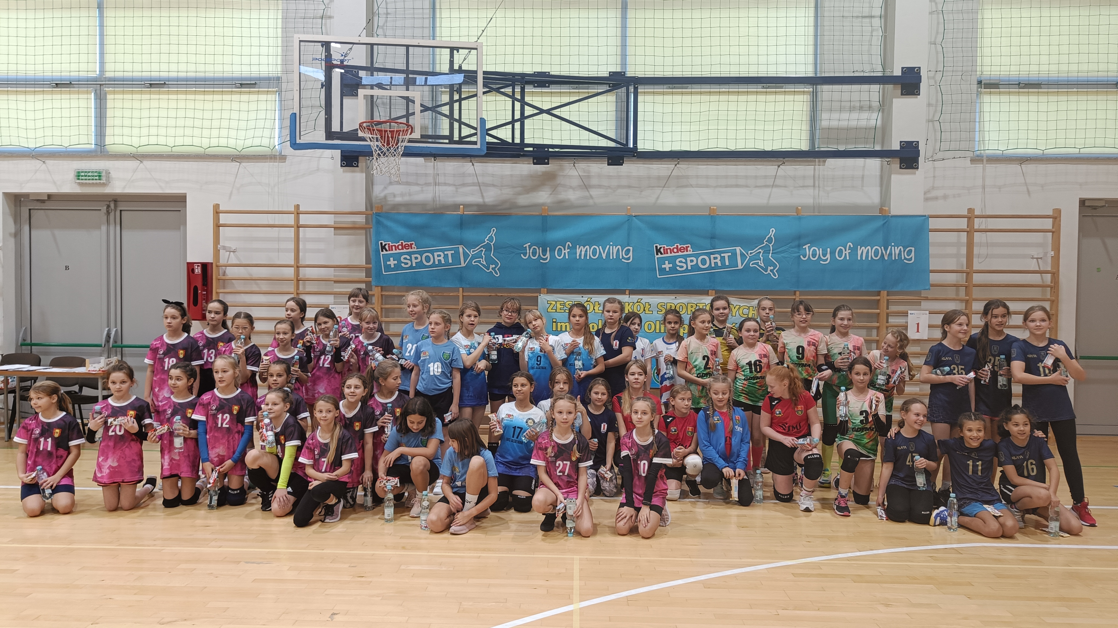
Trójki dziewcząt

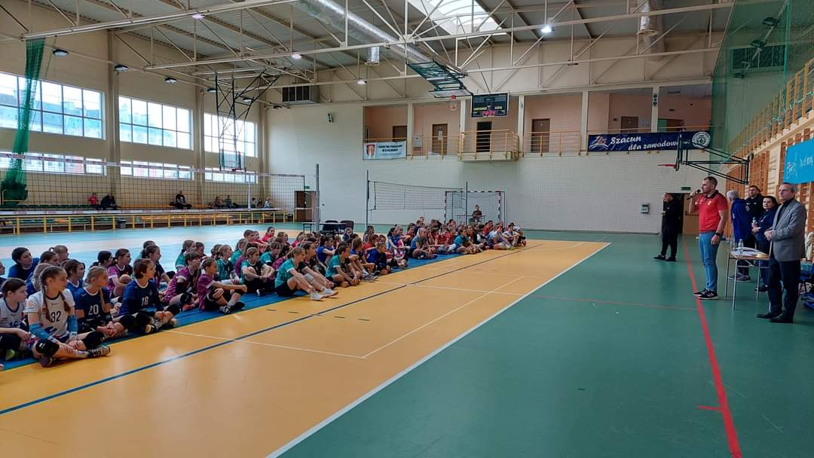
Czwórki dziewcząt

